- A & (B ∨ C) ≡ (A & B) ∨(A & C) || 1) A & (B ∨ C) ├ (A & B) ∨(A & C): (1) A & (B ∨ C) – гипотеза, (2) A, B ∨ C = ¬B→C – теорема, (3) ¬(A & B) – гипотеза, (4) ¬(A & B) → ¬A ∨ ¬B=¬¬A → ¬B – теорема, (5) ¬¬A→C – секв. (1), (6) A → ¬¬A – секв. (4), (7) A → C – секв. (1), (8) C – MP, (2), (7); (9) A&C – теорема. Итак, A & (B ∨ C), ¬(A & B) ├ A&C, что и требовалось. 2) (A & B) ∨(A & C) ├ A & (B ∨ C): докажем две секвенции – 1) (A & B) ∨(A & C) ├ A и 2) (A & B) ∨(A & C) ├ B ∨ C; имеем: (1) ¬A – гипотеза, (2) ¬A → ¬(A&B) – теорема («обращение» теоремы A&B → A), (3) ¬A → ¬(A&C) – теорема, (4) ¬(A&B) – MP, (5) ¬(A&C) – MP, (6) ¬(A&B)& ¬(A&C) – теорема; тем самым доказана секвенция ¬A ├ ¬(A&B)& ¬(A&C) ≡ ¬(( A&B) ∨ (A&C)), из которой по закону контрапозиции следует первая из доказываемых секвенций; далее: (1) ¬(B∨C) – гипотеза, (2) ¬(B∨C) → ¬B&¬C – теорема, (3) ¬B&¬C – MP, (4) ¬B&¬C → ¬B, ¬C – теоремы, (5) ¬B → ¬(A&B) – теорема, (6) ¬C → ¬(A&C) – теорема, (7) ¬(A&B), ¬(A&C) – MP, (8) ¬(A&B)& ¬(A&C) ≡ ¬(( A&B) ∨ (A&C)), откуда по закону контрапозиции вытекает вторая секвенция.

Задача. Доказать в теории L и методом резолюций:

Метод резолюций
Преобразуем к КНФ левую квадратную скобку:

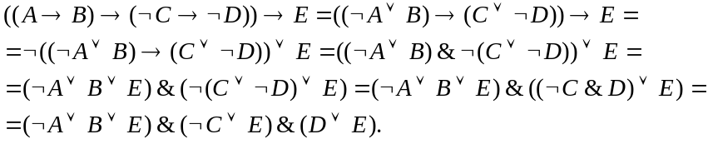

Отрицание правой квадратной скобки:
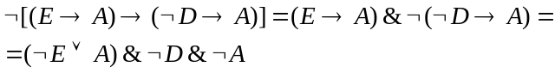

Исходные дизъюнкты:
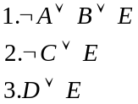
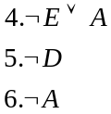

Далее:
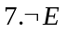 - (4) и (6)
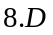 - (3) и (7)
 - (5) и (8).

Доказано.
Доказательство в теории L содержится в файле «Семинар по ИВ».
Еще несколько задач.
1. Доказать свойство ассоциативности конъюнкции без использования правил, основанных на свойствах конъюнкции.
Решение. Нужно доказать эквивалентность
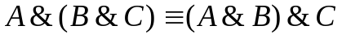
Раскрывая определение конъюнкции, получим:

.
Или, поскольку эквивалентность формул равносильна эквивалентности их отрицаний, задача сводится к доказательству эквивалентности

.
Слева направо:
1. 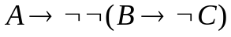 - гипотеза
2. 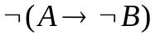 - гипотеза
3. 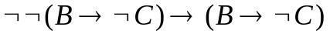- секвенция (3)
4. 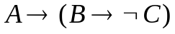- R1, (1) и (3)
5. 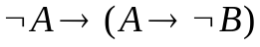 - секвенция (5)
6. 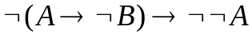- R7, (5)
7. 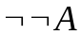- MP, (2) и (6)
8. - R3, (7)
9. 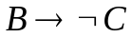- MP, (4) и (8)
10. 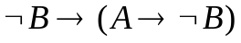- схема (1)
11. 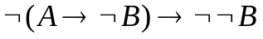- R7, (10)
12. 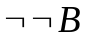- MP, (2) и (11)
13. - R3, (12)
14. 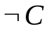- MP, (9) и (13)

Остается применить теорему дедукции.

2. (Вариант 16)
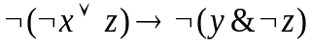├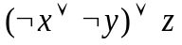
Первое решение
1. - гипотеза
2. 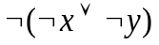- гипотеза
3. 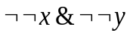 - закон де Моргана, (2)
4. 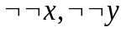 - свойства конъюнкции, (3)
5. - R6, (1)
6. 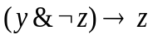- R2, (4) и (5)
7. 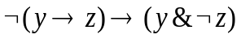- теорема (свойство отрицания импликации)
8. 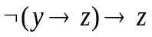- R1, (7) и (6)
9. 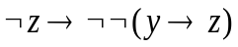- R7, (8)
10. 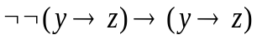- секвенция (3)
11. 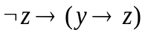 - R1, (9) и (10)
12. - R3, (4)
13. 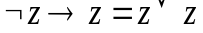- R2, (11) и (12)
14. 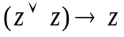- теорема
15. - MP, (13) и (14).

Второе решение
В выводимой формуле переставим аргументы внешней дизъюнкции:
├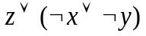.
Пишем вывод:
1. - гипотеза
2. - гипотеза
3. 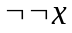- гипотеза
4. - R6, (1)
5. - R2, (3) и (4)
6. - теорема (свойство отрицания импликации)
7. - R1, (6) и (5)
8. - R7, (7)
9. 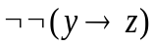- MP, (2) и (8)
10. 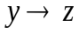- R3, (9)
11. 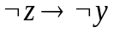- R7, (10)
12. 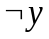- MP, (2) и (11).

Итак, 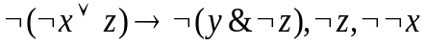├, откуда ├. Остается использовать коммутативность дизъюнкции.

Мендельсон, стр. 51. Там опечатка: в последней импликации нет отрицания перед D.

